Rutine for opprettelse og avslutning av saker og dokumenter i P360
Innhold
1. Logge inn i P360: 1
2. Opprette sak: 1
2.1. Tilgangskode – opplysninger unntatt offentlighet 1
2.2. Tilgangsgruppe – opplysninger unntatt offentlighet - skjerming internt 2
2.3. Tittel 2
2.4. Prosjekt: 2
2.5. Eiendom: 2
2.6. Saksansvarlig: 3
2.7. Arkivdel: 3
2.8. Arkivkode: 3
3. Opprette/ importere dokument: 3
3.1. Dokument ut (sendes eksternt) 4
3.2. Internt notat (dokumenter til internt bruk) 4
3.2.1. Endelig vedtak 4
3.2.2. internt notat uten oppfølging (x-notat) 4
3.2.3. internt notat med oppfølging (n-notat) 4
3.2.4. Referat 5
3.3. Behandle dokument ut/ interne notat (med/uten oppfølging) 5
3.3.1. Prosjekt: 5
3.3.2. Eiendom: 5
3.3.3. Tilgangskode – opplysninger unntatt offentlighet 5
3.3.4. Tilgangsgruppe – opplysninger unntatt offentlighet - skjerming internt: 6
3.3.5. Tittel: 6
3.3.6. Mottaker: 6
3.3.7. Dok dato: 7
3.3.8. Ansvarligperson: 7
3.3.9. Avsender ref: 7
3.3.10. Antall vedlegg: 7

Logge inn i P360:
Logg inn ved å gå på siden: https://shs.public360online.com/. Her velger du Samisk høgskole og logger videre inn via Feide. Du finner en direkte link til P360 på intranett forside.
Når P360 skal brukes i vanlig saksbehandling, er det viktig at også er innlogget i office programmene sånn som word, outlook, excel etc. Innlogg på Office programmene gjøres via via sidevindu knappen på Outlook.( govva 1)
Når dette er utført, kan man så kan man enkelt flytte lagrede dokumenter til P360 fra office programmene.

Opprette sak:
En sak skal samle ett eller flere arkivverdige dokumenter som logisk hører sammen i et forløp
Saksbehandler kan opprette saker selv, med unntak av personalmapper. Det skal alltid utføres et søk i forkant av opprettelse av ny sak for å unngå dobbeltregistrering av saker. Sakstittel skal være beskrivende for innholdet, samt søkbar for senere gjenfinning.
Oppe på høyre hjørnet p P360 så finner du meny knappen. Når du åpner den så trykker du på opprett sak. (Govva 2)
Ved opprettelse av sak, er det flere ulike aspekter som det må tas stilling til, og som må defineres ved opprettelsen. Saksdefinisjonen skal forklare
Under følger alle de punktene som skal det skal taes stilling til og fylles ut. Se Govva 3. Ráhkadit ášši Public 360:is (youtube.com)

  - Tilgangskode – opplysninger unntatt offentlighet
Saksbehandler er ansvarlig for skjerming og riktig behandling av opplysninger som er unntatt offentlighet. I noen tilfeller vil hele saken være unntatt offentlighet.
Dokumentene i P360skal registreres på en måte som ivaretar prinsippene om offentlighet. Hovedregelen i Offentlighets loven sier i §3 «Saksdokument, journalar og liknande register for organet er opne for innsyn dersom ikkje anna følgjer av lov eller forskrift med heimel i lov» Det betyr at hvis man ikke har lovhjemmel til å skjerme en sak, så skal saken ikke unndras offentlighet. Du kan finne Unntak fra innsynsretten på Kapittel 3 i Lov om rett til innsyn i dokument i offentleg verksemd (offentleglova). Det er viktig å merke seg at denne ikke forveksels med tilgangstyring internt for P360 brukere. Dersom du markerer at en sak er uoff, vil dette kun skjerme saker fra publikum/ offentligheten. I menyen så kan du velge mellom “U- Ugradert” eller “UO- Ii almmolaš, gč.Alml. / Unntatt offentlighet, ihht.”. For å styre tilgang internt, se neste punkt «tilgangsgruppe»
Tilgangskode er merket med stjerne det betyr at Saksbehandler må ta stilling til dette punktet, og kan ikke opprette sak uten at dette er definert

  - Tilgangsgruppe – opplysninger unntatt offentlighet - skjerming internt
VIKTIG! Når en sak opprettes, er det særdeles viktig å tenke på hvem skal ha tilgang til saken, innad i organisasjonen. Standard tilgangsgruppe er public og der den denne tilgangsgruppen brukes, har samtlige P360 tilgang. Tilgangsgruppe brukes dermed for skjerming innad i institusjonen. Dette brukes når det er snakk om saker som er unntatt offentlighet, f.eks. Studentsaker, personalmapper etc
Tilgangsgruppe er merket med stjerne det betyr at saksbehandler må ta stilling til dette punktet. Oversikt over tilgangsgrupper som brukes,i hvilke saker de skal brukes og hvem har tilgang, se her. Saksansvarlig vil alltid ha skrive- og lesetilgang i saken. (Overstyrer tilgangsgrupper på dokumentnivå)
I tillegg kan saksansvarlig (og arkivet) gi rettigheter i sak/dokument til andre brukere (selv om de i utgangspunktet ikke er en del av tilgangsgruppen) eller flere tilgangsgrupper.

Tittel

Sakstittelen skal være dekkende for alle kommende dokumenter i saken, og beskrive saken på best mulig måte. Sakstittelen skal vi mening, samt skille saken fra andre saker. I tillegg er skal sakstittel være på nordsamisk. Dersom opprinnelig tittel er på annet språk, skal samisk oversettelse komme først, deretter den norske tittelen. Det viktig at man tenker at saken hvordan sakens gjenfinnbarhet er størst mulig, og hvilke opplysninger det kan være aktuelt å søke på i ettertid.
For å øke gjenfinnbarhetene, har SA utarbeidet egne skriveregler for saks- og dokumenttitler (link). I tillegg er det utarbeidet standardsaksfraser i P360, på de mest frekventerte sakene.
Standardfrase ser du ved siden av tittelfeltet (Se govva2). Når du trykker så får du opp en liste over ferdiglagede standard fraser for repeterende sakstyper.
Her er en liste over saksfrasene som finnes i systemet.
Vær oppmerksom på at alle titler blir offentliggjort, også i saker som er unntatt offentlighet. Når sak er definert som u.off. vil man få mulighet til å skjerme sakstittel, helt eller delvis. I saker der hele tittelen er sensitiv, eller i sakstitler som kan være personidentifiserende, skal det lages en offentlig sakstittel. Dette er da tittelen som vil offentliggjøres. I spesielle tilfeller kan hele tittelen avskjermes fra offentliggjøring. Skal kun gjøres unntaksvis.

Prosjekt:
Prosjekt arkivet skal bare brukes til prosjekt med enten ekstern finansiering eller har prosjektnummer.

Eiendom:
Brukes ikke.

  - Saksansvarlig:
Saksansvarlig eier saken, Det kan være alt fra øverste leder, avdelingsleder til en saksbehandler.
Eksempler, avdelingsleder; har eierskap over Personalmapper som gjelder ansatte i deres
avdeling, Øverste leder har eierskap for styringsdokumenter for institusjonen og saksbehandler
har eierskap over sine områder.

Arkivdel:
Sámi allaskuvla har tre arkivdeler, Saksarkiv, Personal og Studenter
Saksarkiv er den som skal brukes for vanlig saksbehandling. Personal brukes i saker som omhandler personalet og generelle personalmapper og Student er for studentmapper og saker som gjelder studenter
  - Arkivkode:
Arkivkode eller Arkivnøkkel er en del av bevarings og kassasjonsplanen. Arkivnøkkel er det som bestemmer hva som skal bevares og hvor lenge saker skal bevares. Dersom arkivnøkkel ikke benyttes, vet kke systemet lagringstid på dokumentet. Arkivkode er dermed noe som skal brukes, Her finner du Arkivnøkkel og kassasjonsplan for de statlige høgskolene

Fødselsnummer/student:
Fødselsnummer skal brukes når man oppretter personalmapper, studentmapper og øvrige saker som omhandler enkelt ansatt eller student.. Dette fører bedre gjenfinning av saker da man har flere søkekriterier man kan bruke.
  - Saksreferanse:
Når saken er ferdig opprettet å du vil koble saken mot en eldre sak for referanse eller sak som har satt presedens for saksbehandling, da bruker man feltet saksreferanse. Trykk på ny saksreferanse knappen velg relasjon referanse eller presedens, på feltet sak søker man opp saksnummeret som man referer til. når det er gjort har du opprettet en link til en annen sak som brukes som enten referanse eller presedens for saksbehandlingen man jobber mot.
- Opprette/ importere dokument:
Velg aktuell sak i P360 hvor dokumentet skal opprettes. Du kan enkelt opprette et nytt dokument, eller importere dokumenter fra mail eller annen lagring. Når dokumenter opprettes eller importeres, vil de «arve» noen av de samme egenskapene som dets tilhørende sak har. Eks, når saken er definert som u.off off.lov§13, så følger dette videre til dokumentet som opprettes. Saksbehandler må vurdere hvorvidt disse defensjonene også gjelder for dokumentet som skal opprettes/ importeres.
I P360 finner du oppdaterte maler, som også følger SA grafiske layout. Disse skal brukes på all ekstern kommunikasjon.
Dokumenter kan deles i tro hovedkategorier. Disse er Dokument ut, Dokument inn og Internt Notat. Dersom du skal utarbeide et nytt via P360 dokument, velger du «nytt dokument», deretter «velg mal» for å så velge malen som passer ditt formål.
Under menyvalget «Nytt dokument» finnes det også øvrige menyvalg:(Govva 4):
- Ny e-post - Her åpnes en ny e-post i Outlook denne eposten blir automatisk lagret i P360 når du da har sendt den (Ráhkadit e-poastta P360:is (youtube.com))
- Referanse- brukes dersom man skal bruke et dokument i en annen sak som referanse i denne saken.
- Kopier dokument fra eArchive 360 – brukes ikke

  - Dokument ut (sendes eksternt)
Dokument ut er dokumenter som sendes eksternt, fra saksbehandler/SA. Her oppretter man nytt dokument via maler (Velg mal) eller man kan importere filer fra datamaskinen (importer fil/ register) Velg mellom:
- Med en underskrift (kun saksbehandlers)
- Med to underskrift (leder + saksbehandler)
Velg hvilken mal som skal brukes i dokumentet som skal sendes. Ta stilling til punktene som følger under. Når disse er utfylt, trykker du på «fullfør». P360 vil åpne malen og fylle inn adressat, i tillegg til andre forhåndsdefinerte detaljer, på filen. Etter at dokumentet er ferdigstilt, kan du sende denne pr. mail, papir, eller elektronisk.

  - Internt notat (dokumenter til internt bruk)
Internt notat er dokumenter som blir brukt internt i Samisk høgskole (se filmsnutt Siskkáldas notáhta p360:is (youtube.com). Internt notat deles videre i:
    - Endelig vedtak
  - Fremkommer på offentlig journal
  - Denne dokumenttypen skal kun benyttes i de tilfeller hvor du ønsker at mottaker skal ha et oppfølgingsansvar. Føres opp på mottakers restanseliste og må dermed avskrive eller besvare notatet.
    - internt notat uten oppfølging (x-notat)
  - Denne dokumenttypen skal benyttes når du ikke ønsker at noen skal ha et aktivt oppfølgingsansvar.
  - Føres ikke opp på restanselisten til mottaker. Mottakere på mottakerlisten vil heller ikke få informasjon fra P360 om at de som står som mottakere på dette dokumentet.
  - Brukes til informasjon
  - Vil ikke fremkomme på offentlig journal
    - internt notat med oppfølging (n-notat)
  - Denne dokumenttypen skal kun benyttes i de tilfeller hvor du ønsker at mottaker skal ha et oppfølgingsansvar. Føres opp på mottakers restanseliste og må dermed avskrive eller besvare notatet.
  - Mottaker får opp varsel om nytt dokument
  - Vil ikke være oppført på offentlig journal
    - Referat
  - Interne saksforberedende møter
  - Vil bli oppført på offentlig journal
  - Føres ikke opp på restanselisten til mottaker. Mottakere på mottakerlisten vil heller ikke få informasjon fra P360 om at de som står som mottakere på dette dokumentet.
  - Saksfremlegg - Brukes i utvalgsbehandlinger. Se egen rutine.

Hvis du derimot har en ferdigprodusert fil som er lagret på din pc, som skal importeres, velger du «Velg eller dra filer hit».

  - Behandle dokument ut/ interne notat (med/uten oppfølging)
Når du har valgt «nytt dokument» eller importert fil fra din pc så kommer du til saksdokument menyen (Govva 5). Ved opprettelsen av dokument, er det flere ulike aspekter som det må tas stilling til, og som må defineres. Importerte filer kan redigeres i P360.
Når saksdokument type er valgt, blir du spurt om å fylle ut påfølgende informasjon (på lik linje med opprettelse av ny sak).
Se filmsnutt: Ráhkadit dokumeanta P360:is (youtube.com)
    - Prosjekt:
Brukes ikke i dokument nivået den skal bare brukes på saks nivå
    - Eiendom:
Brukes ikke av SA
    - Tilgangskode – opplysninger unntatt offentlighet
Det er du som saksbehandler som er ansvarlig for skjerming og riktig behandling av opplysninger som er unntatt offentlighet. I noen tilfeller vil hele dokumentet være unntatt offentlighet, men det kan også være enkelte avsnitt eller vedlegg som skal unntas.

«Tilgangskode» brukes for å definere om dokumenter skal unndras fra publikum/ offentlighet. I menyen så kan du velge mellom “U- Ugradert” eller “UO- Ii almmolaš, gč.Alml. / Unntatt offentlighet, ihht.”. Hovedregelen i Offentlighets loven sier i §3 «Saksdokument, journalar og liknande register for organet er opne for innsyn dersom ikkje anna følgjer av lov eller forskrift med heimel i lov» Det betyr at hvis du ikke har lovhjemmel til å skjerme en sak så har man ikke lov til å sette Untatt offentlighet. Du kan finne Unntak fra innsysretten på Kapittel 3 i Lov om rett til innsyn i dokument i offentleg verksemd (offentleglova)
Tilgangskode er merket med stjerne det betyr at Saksbehandler må ta stilling til dette punktet.
Se også punkt 2.3.
    - Tilgangsgruppe – opplysninger unntatt offentlighet - skjerming internt:
VIKTIG! Når et dokument opprettes, er det særdeles viktig å tenke på hvem skal ha tilgang til dokumentet, innad i organisasjonen. Standard tilgangsgruppe er public og der den denne tilgangsgruppen brukes, har samtlige P360 tilgang. Tilgangsgruppe brukes dermed for skjerming innad i institusjonen. Dette brukes når det er snakk om saker som er unntatt offentlighet, f.eks. Studentsaker, personalmapper etc. Dette vil si at om et dokument er merket med tilgangskode uoff, men har tilgangsgruppe public, så vil samtlige brukere i P360 ha tilgang til dette dokumentet.
Tilgangsgruppe er merket med stjerne det betyr at saksbehandler må ta stilling til dette punktet. Oversikt over tilgangsgrupper som brukes,i hvilke saker de skal brukes og hvem har tilgang, se her. Saksansvarlig vil alltid ha skrive- og lesetilgang i saken. (Overstyrer tilgangsgrupper på dokumentnivå)
I tillegg kan saksansvarlig (og arkivet) gi rettigheter i sak/dokument til andre brukere (selv om de i utgangspunktet ikke er en del av tilgangsgruppen) eller flere tilgangsgrupper.

    - Tittel:
For å lære om hvordan man bygger opp dokumenttittel, se dokumentet Skriveregler

    - Mottaker:
For bedrifter/virksomheter:
- Virksomhetenes fulle navn med eventuelt AS, ASA o.l til slutt. Navnet skrives med stor forbokstav - Stortinget.
- Når navnet består av flere ord, er det vanlig at bare det første skal ha stor forbokstav - Statistisk sentralbyrå. Navn skal skrives og forkortes slik virksomheten selv gjør. Jf. også vedlagte liste over virksomheter med forkortelser. For bedrifter virksomheter som har egennavn med store bokstaver, skal avsender/mottager registreres med store bokstaver. Som hovedregel brukes det liten bokstav i generell omtale av utvalg, råd og organer - kommunestyret.
Privatpersoner
- Skrives på formen Fornavn, etternavn - Pedár Ovllábárdni Sápmelaš
- Anonym avsender registreres som Anonyma.
- Ved flere avsendere skal alle legges inn i avsender feltet.
- E-post adresser skal ikke brukes som navn. Privat personer skal registreres med navn. Virksomheter skal registreres med virksomhetens navn som avsender/mottaker
- Kopimottakere på inngående brev skalkun være interne mottakere (sjekk at Avdeling navnet står bak navnet). Alle eksterne kopimottakere skal slettes på inngående brev

    - Dok dato:
Dokument datoen er datoen som er skrevet på brevet/dokumentet, ikke datoen når du mottok brevet.
    - Ansvarligperson:
Er personen som er ansvarlig for dokumentet, det vil si den personen som har redigerings rettigheter for dokumentet.
    - Avsender ref:
er referanse nummeret som står på brevet man har mottatt. hvis man ser avsenderens ref nummer så skal man lagre det i dokumentet. Dette hjelper med gjenfinning og gjør det enklere å referere til hvilke brev man svarer til.
    - Antall vedlegg:
skal ikke brukes

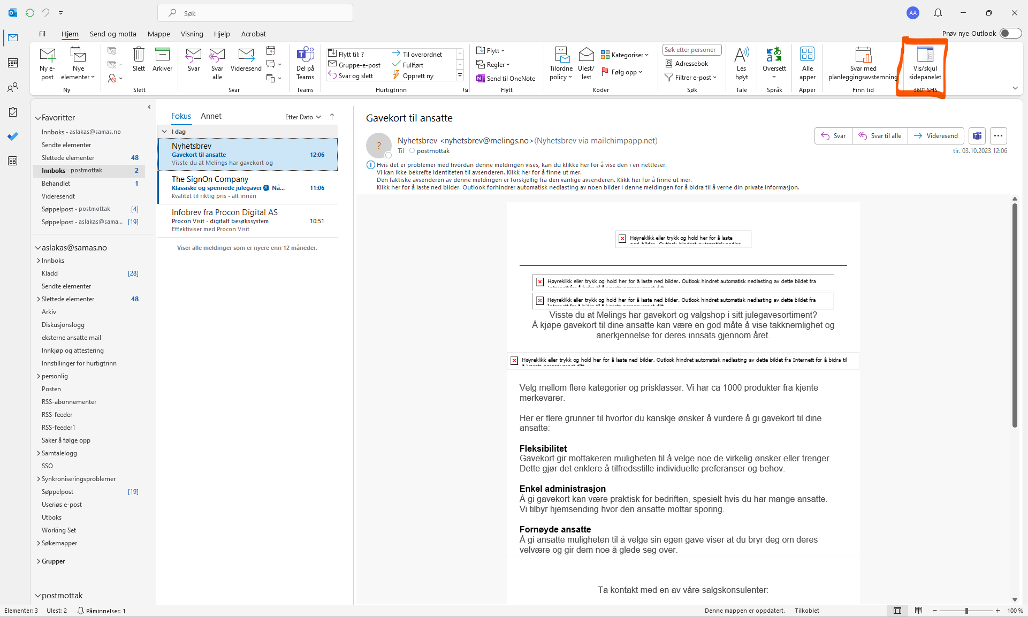

Govva 2
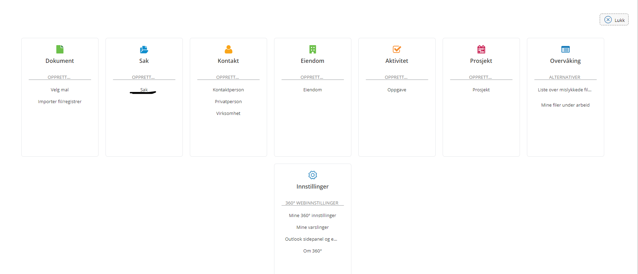

Govva 3
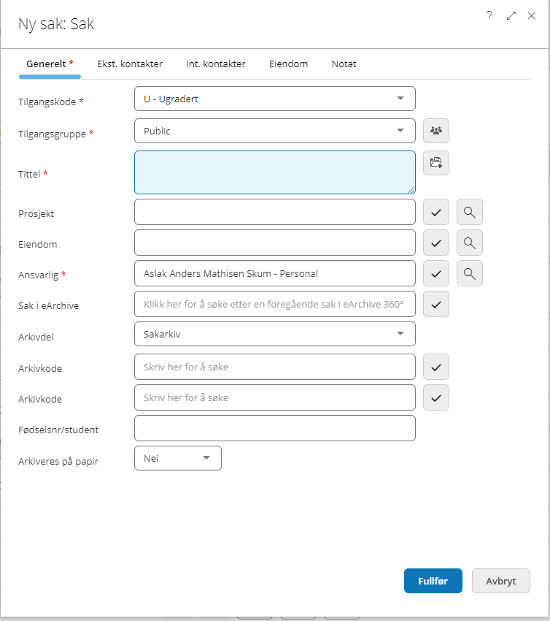

Govva 4
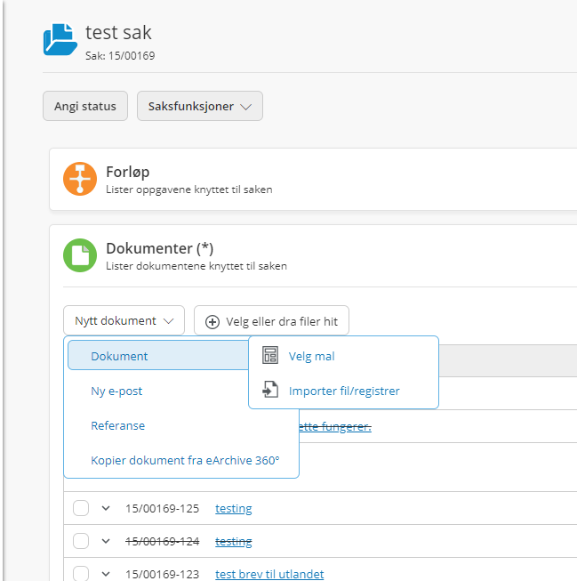

Govva 5
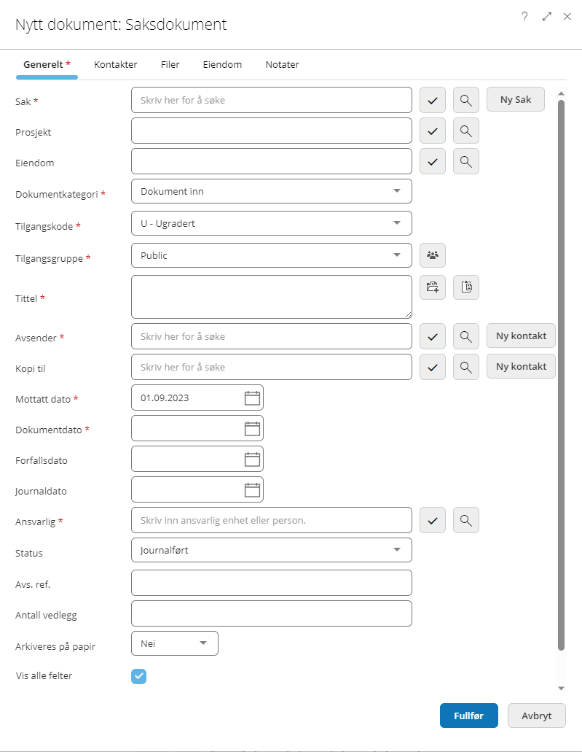

Govva 6
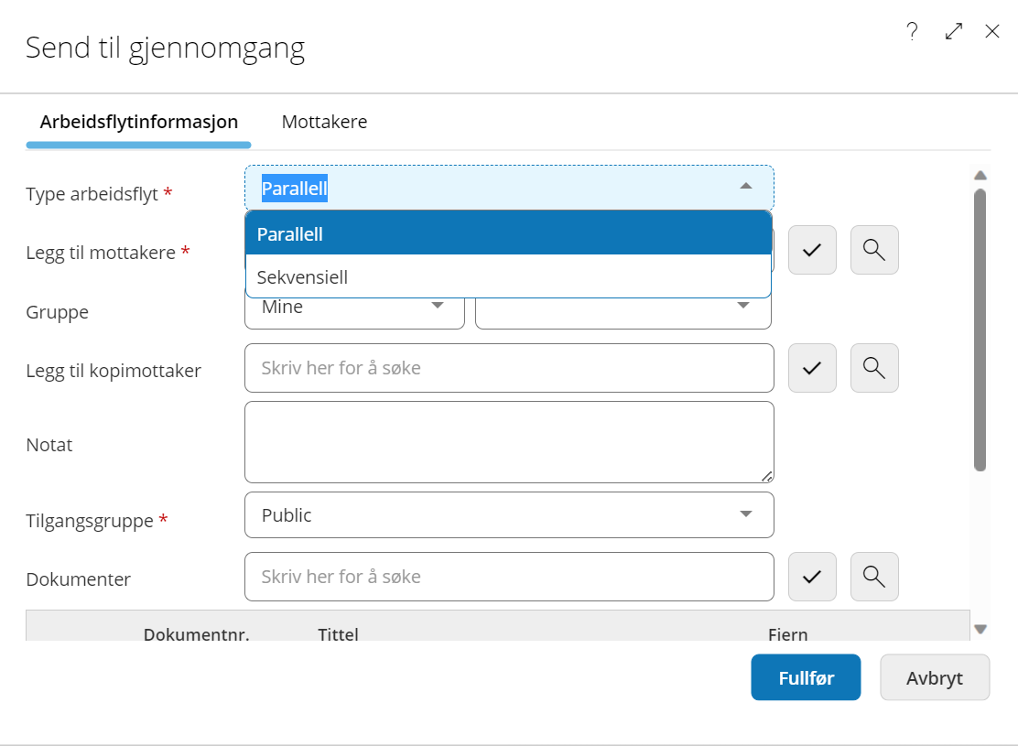

Govva 7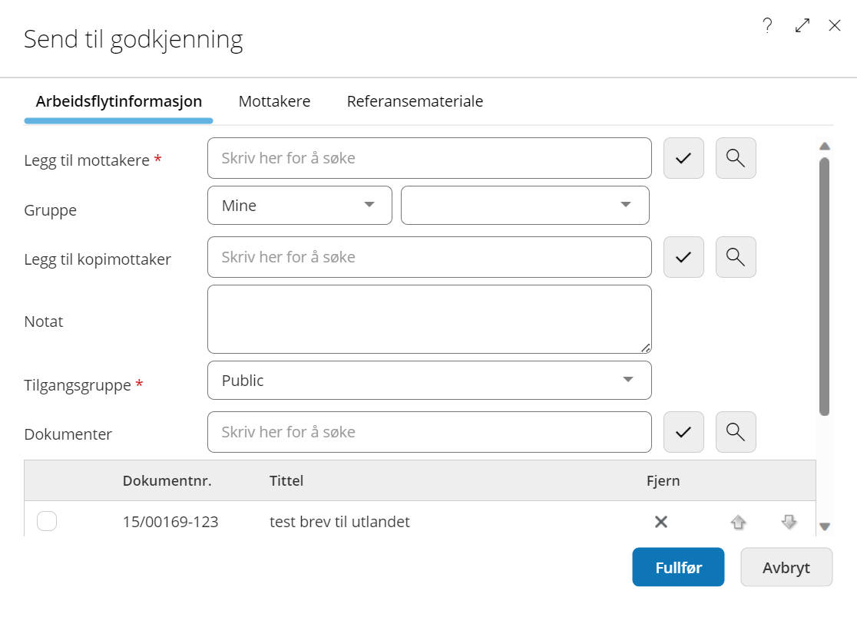
Govva 8
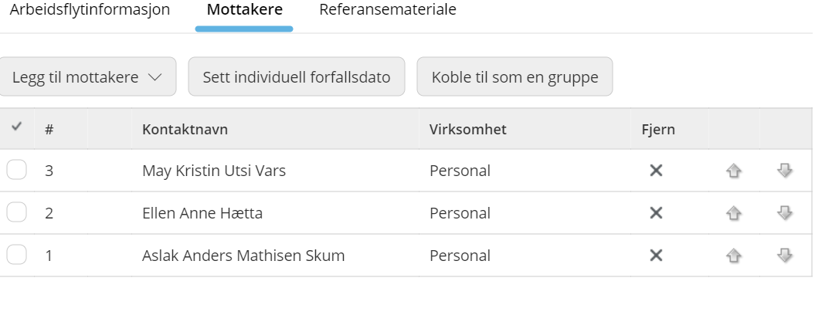

Govva 9
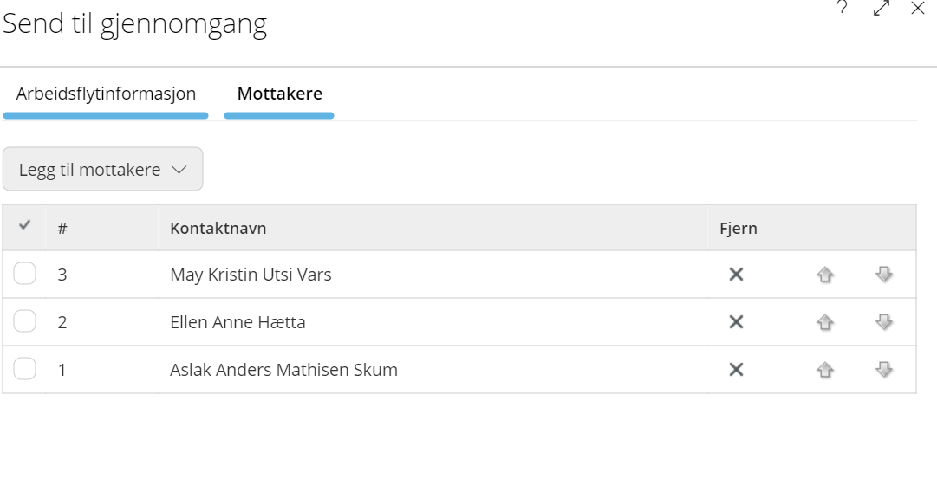
Govva 10
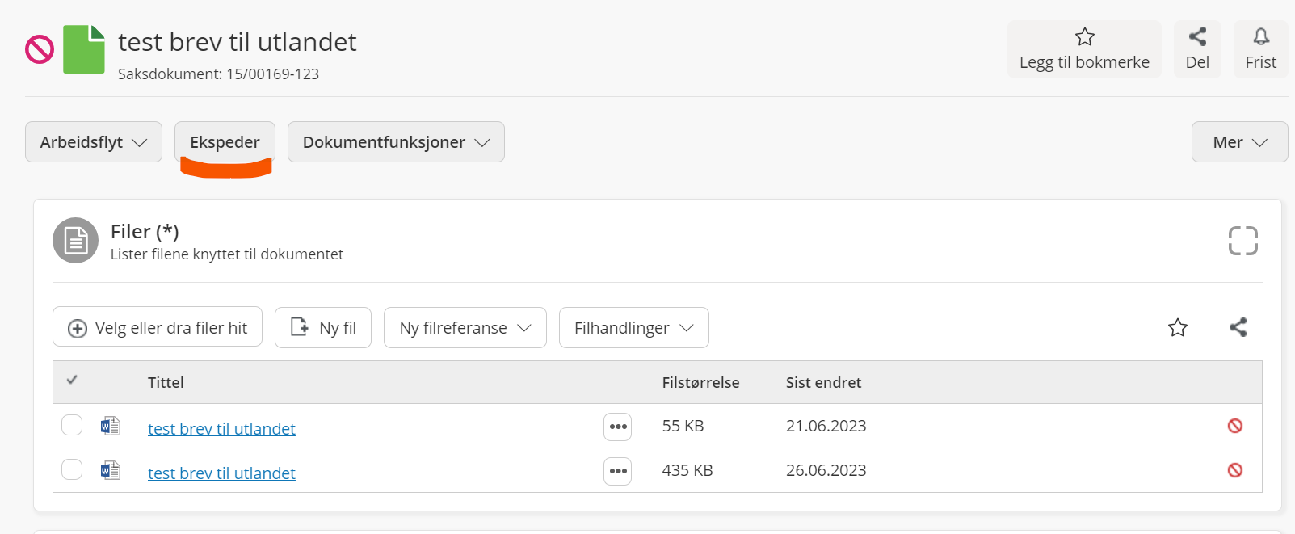

Govva 11
